养之素&春雨医生在线问诊数字互联项目
广 告 主：云南白药养之素
所属行业：食品
执行时间：2022.11.25-12.24
参选类别：移动营销类
营销背景
移动互联网时代，消费者数字依赖化加剧，线上问诊趋势激增，因此，云南白药养之素携手互联网健康先驱平台春雨医生，开展睡眠问题科普患教活动。通过高效、专业的传播策略模型，展开传播攻势。
理想的医药数字化营销平台，需要触达足够多的患者和医生，并可以连接众多药企。其中，如何为专业医生提供优秀的学术、技能培训，影响广大医生群体；如何为用户提供深入浅出的科普内容，教育患者；如何为药企提供学术推广的同时又可引起患者意识显得十分重要。
营销目标
- 云南白药养之素希望集结春雨平台、领域专家的力量，关爱目标人群身心健康，解决受众睡眠中的各种问题，传达助眠养颜的产品卖点，赋予用户品牌正面印象，持续为品牌赋能。
- 通过专家官方背书，从日常生活患者关心的问题入手，将产品的专业知识&优势，深入浅出地传达给精准用户，便于患者分享且提升品牌好感度，打造患者治疗相关适应症首选方案的品牌认知，帮助越来越多的目标患者享有高质量的生活。
- 开屏、首页轮播、春雨公告等大曝光资源，提升用户对“睡眠问题患教科普”的认知度。搜索页品牌专区等资源，通过设定与产品强相关的关键词，精准的覆盖了平台目标患者，培养了移动医疗领域目标用户对相关产品认知及用药习惯。

策略与创意
春雨医生内部全面曝光，多渠道，高曝光，强内容，重引流，闭环转化，完成云南白药养之素在患者侧的精准触达，整个模式为，资源位全面曝光-科普教育-医生问诊-跳转转化。
患者端：患者教育，闭环链路，促进转化
春雨医生运用内容教育+医生问诊组合方式，深度加强用户教育。通过多链路转化，以高认知高价值医生驱动为核心目的，搭建医生向消费者传递产品核心理念的桥梁，帮助消费者最终决策。

云南白药养之素联合春雨平台神经内科、精神心理科、中医内科等相关科室权威专家，发起线上义诊、科学指导帮助改善睡眠问题，体现品牌关怀。
同时搭建科普专题页，插入科普文章，权威专家署名背书，凸显产品核心优势。优质传播资源，高流量曝光+春雨平台睡眠问题人群精准覆盖，提升养之素助眠养颜的产品认知。
同期在平台大规模铺设曝光资源位，举办线上问诊活动，医生明确推荐，专题页跳转模块，精准用户可直接跳转商城购买，形成完整闭环。

执行过程/媒体表现
1．定制内容专题页：集成患教服务，品牌内容聚合，便于患者分享传播，深度认知品牌。
【内容聚合】专题页分三个模块展示本次患教服务内容，便于患者了解及参与，及分享咨询信息给亲友，扩大传播途径，打通引流路径
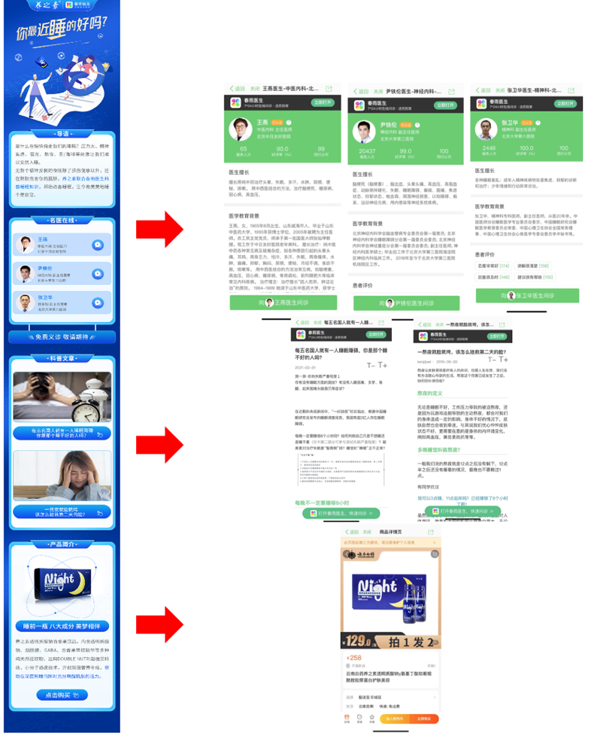
【精准转化】专题页商品展示模块，便于目标用户直接跳转官网购买，有效增强活动转化力度，强化营销效果。

2．精准圈定神经内科、精神心理科、中医内科医生举办义诊活动，知名专家在线接诊，科学指导帮助改善睡眠问题，体现品牌关怀。让用户可以直接咨询自己遇到的身体不适症状，通过春雨医生提供对应的专业指导和解决方案；
义诊活动时间内，适应症问题量总计6372次，推荐产品数为5427次，适应症推药率高达85%
通过免费义诊医患深度交互，影响患者群体，提升品牌曝光，深化患者对品牌认知。

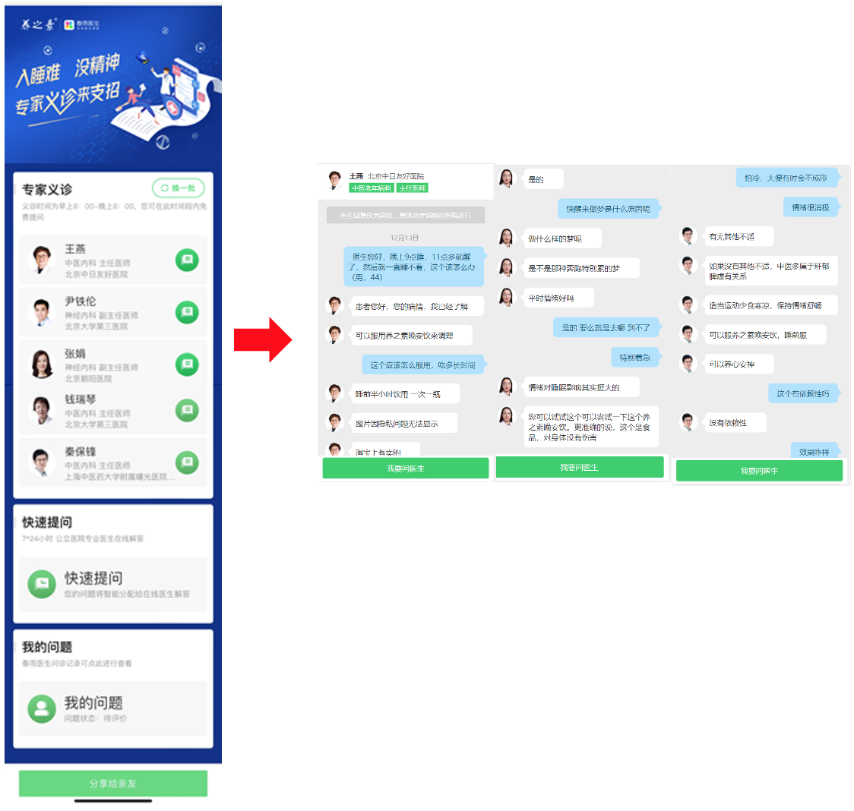
3．春雨医生站内大规模资源位上线，深化用户印象，全面触达目标用户。
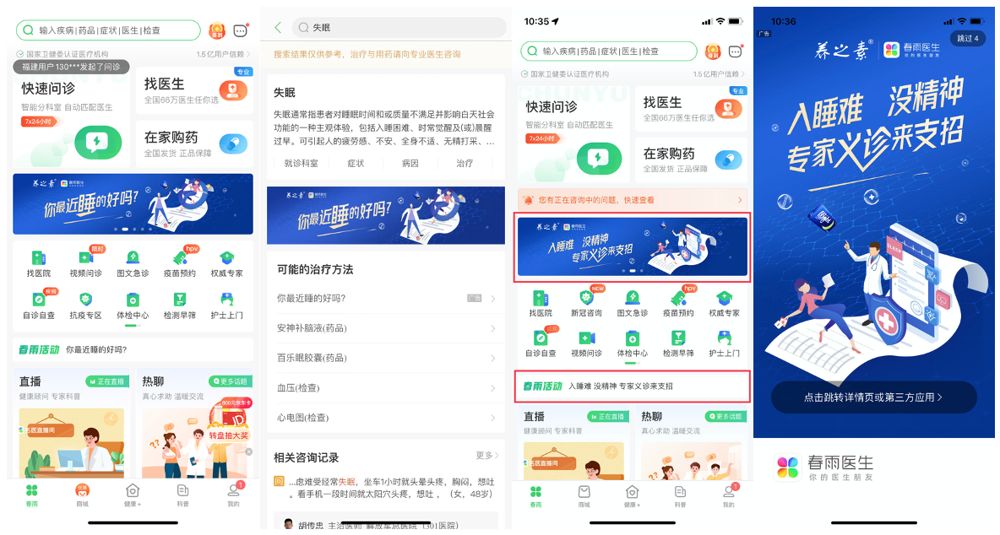

4．站外联合春雨医生公众号发布科普文章，春雨logo授权，权威背书。强化品牌认可度，进一步触达潜在目标人群，让用户可以更直观了解自己身体可能存在的不适，及时寻求解决方案。
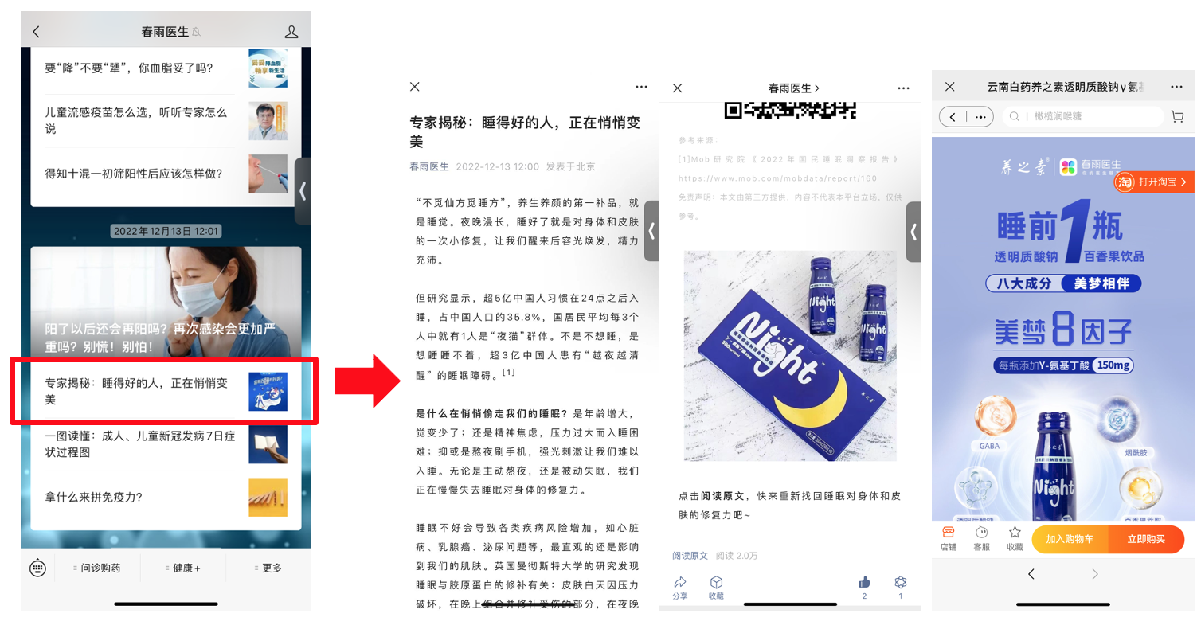
营销效果与市场反馈
- 本次合作超额完成预期KPI，此次传播取得巨大的关注度，执行期内曝光量完成率109%，点击量完成率122%。
- 本次活动，从日常生活患者关心的问题入手，权威专业医生背书，将产品的专业知识&优势，深入浅出地传达给精准用户，提升了用户对“睡眠问题患教科普”的认知度及品牌好感度，
- 搜索页品牌专区等资源，通过设定与产品强相关的关键词，精准的覆盖了平台目标患者，培养了移动医疗领域目标用户对相关产品认知及用药习惯。开展权威专家免费义诊活动，增加用户参与度&积极性，对适应症进行了正确推荐。

